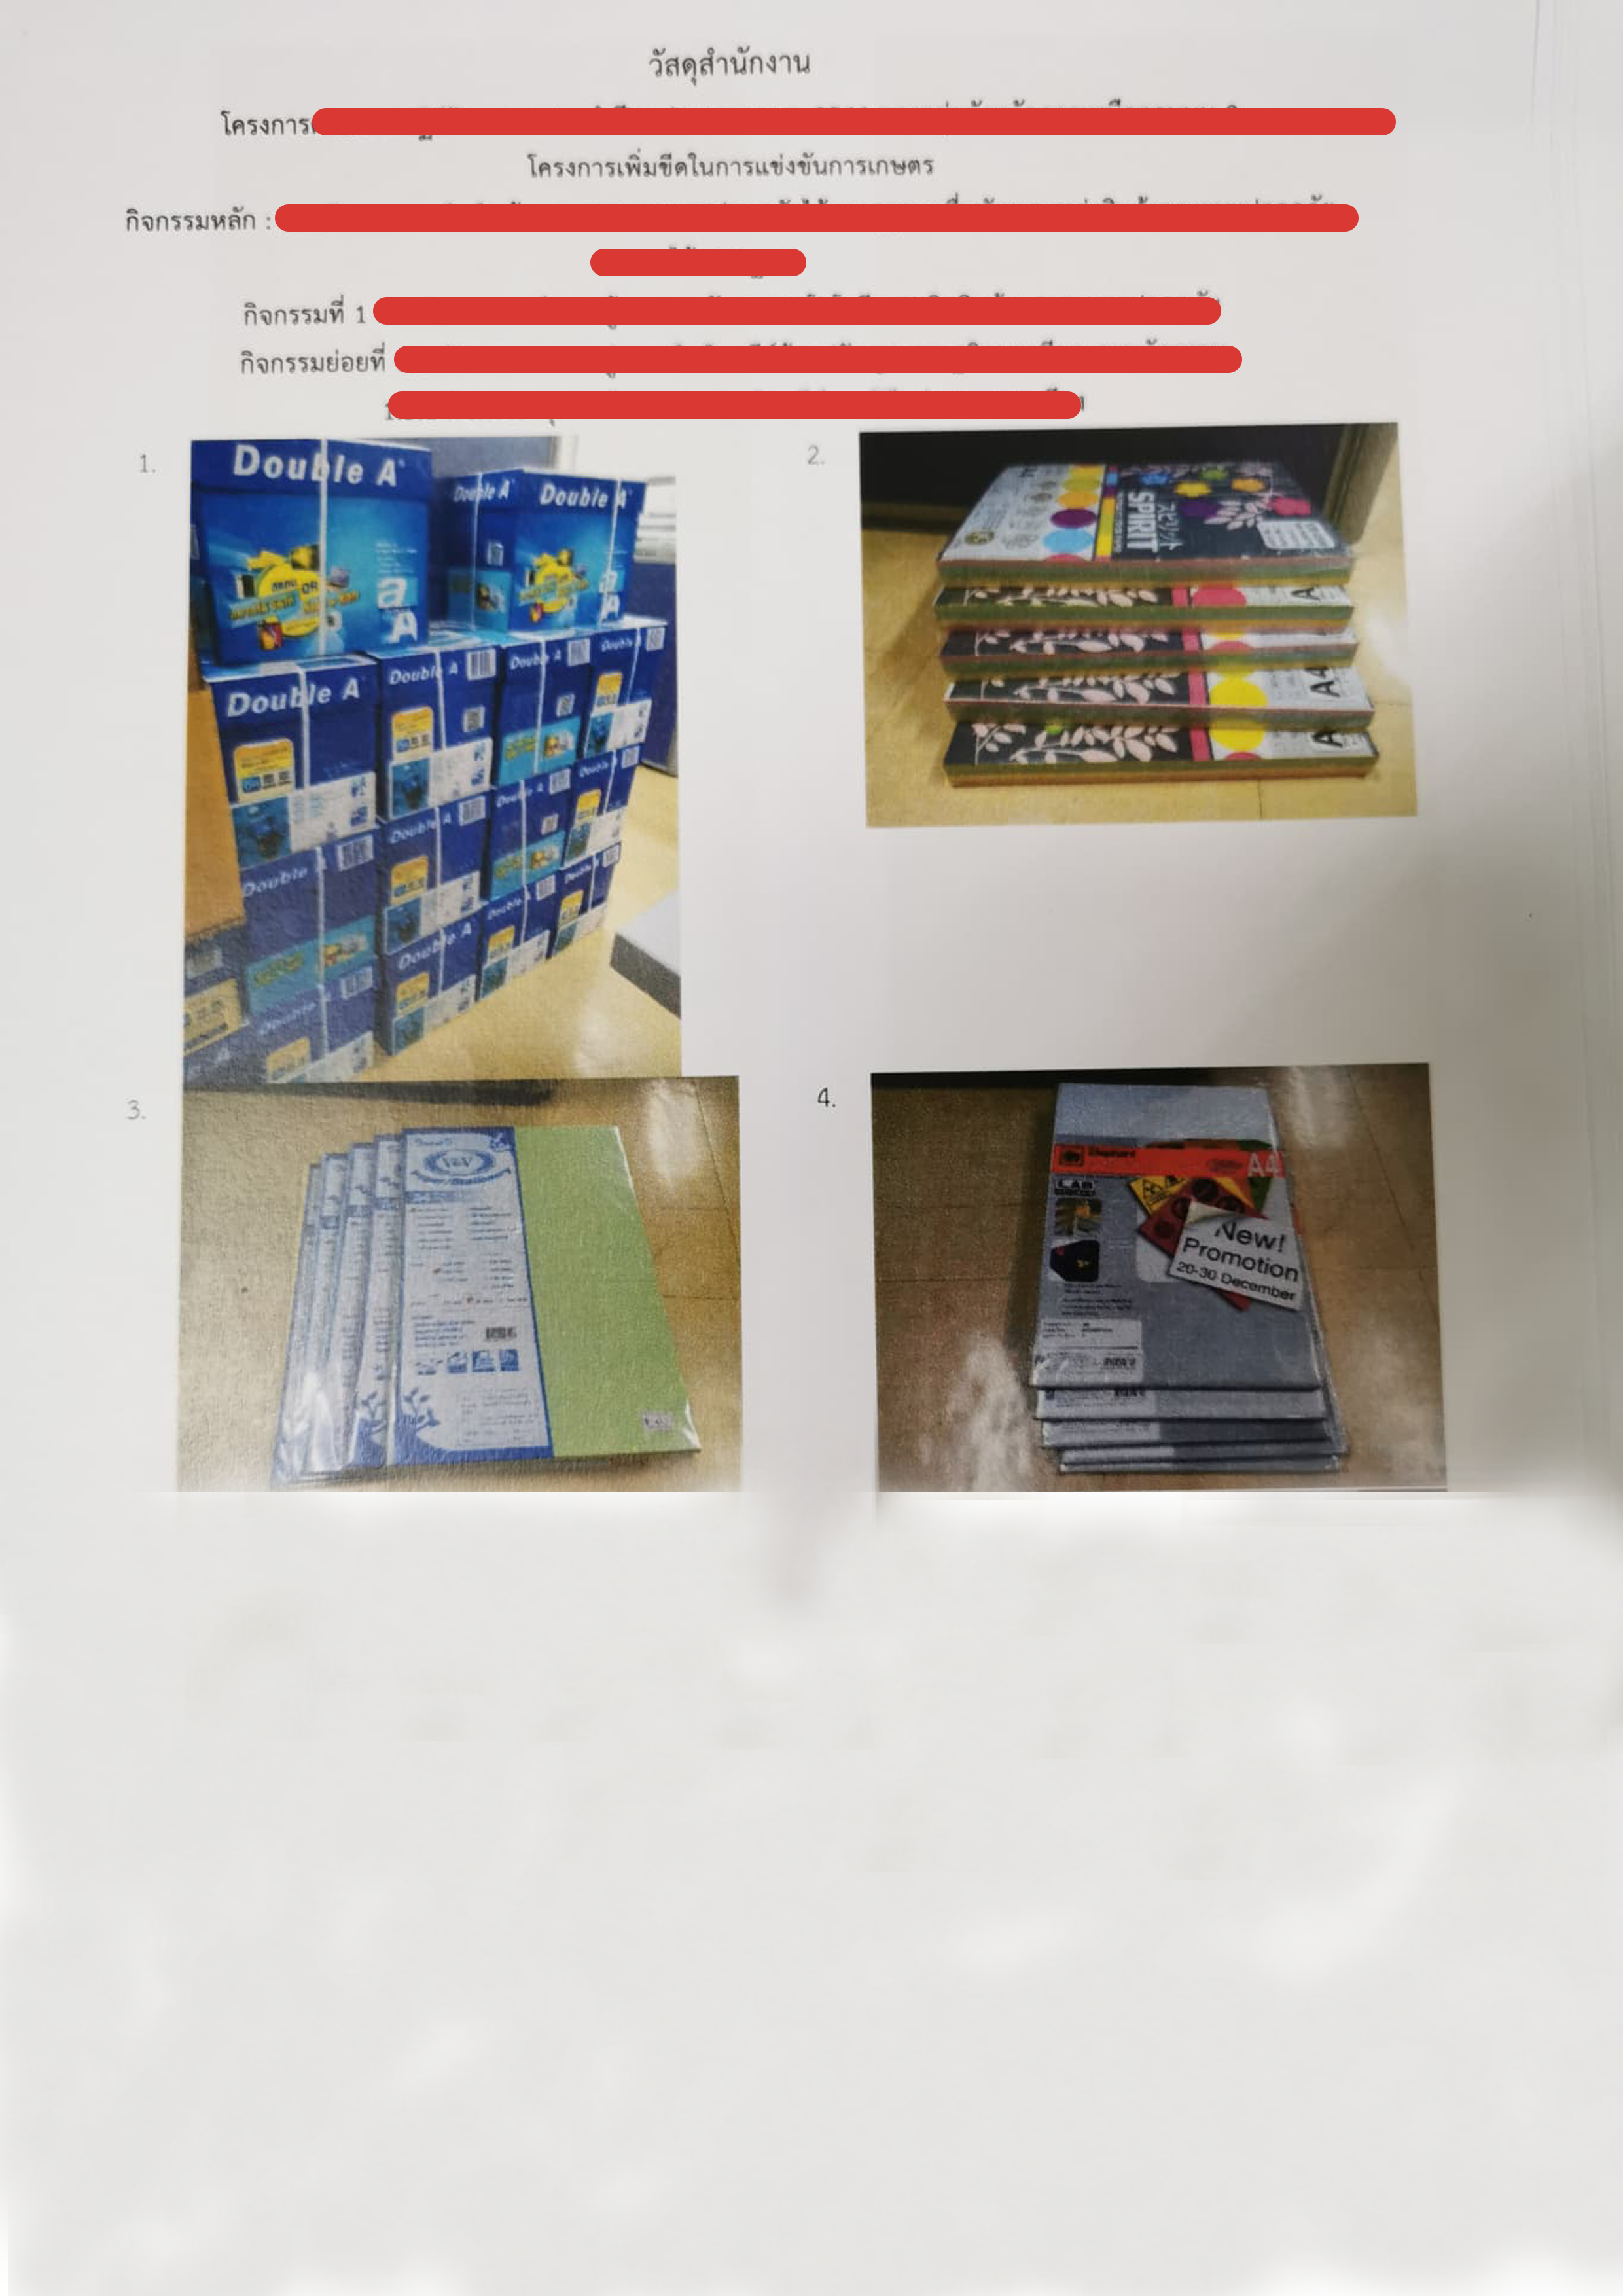
ตรวจรับ หมวดค่า..........................................................................................
ตามใบส่งของ/ใบเสร็จรับเงิน เล่มที่.................เลขที่..................ไว้ถูกต้องแล้ว
ลงชื่อ.............................................................ประธานกรรมการ
ลงชื่อ.............................................................กรรมการ
ลงชื่อ.............................................................กรรมการ
วันที่..............................................................

หมายเหตุ :: ต้องมีการประทับตราเอกสารทุกหน้า
ตัวอย่าง

